D1C-R300-13-830-025S

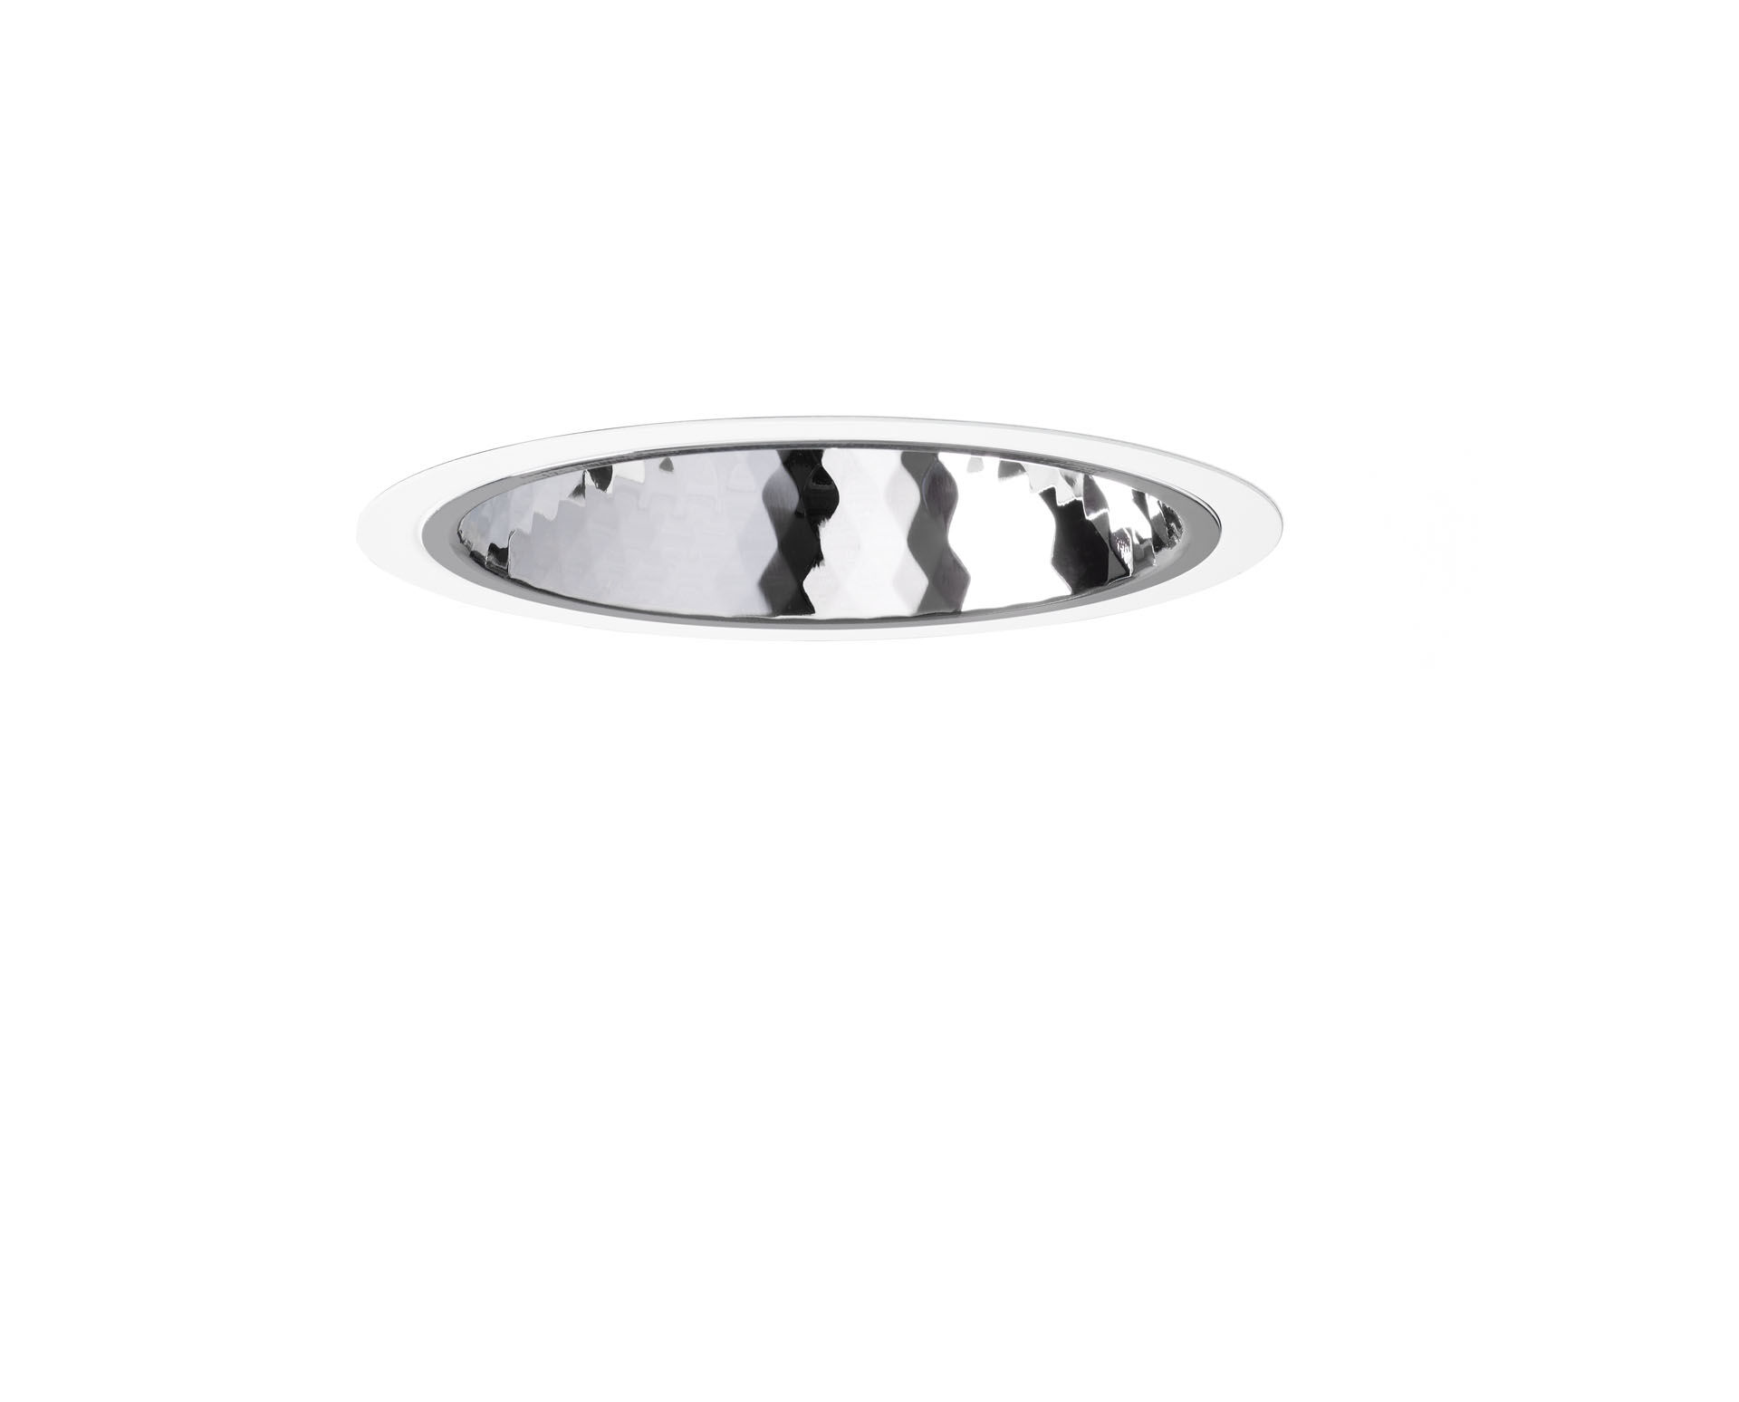
- Downlight de encastrar com refletor em alumínio.
- reflector optics, alumínio, brlhante com facetas em diamante, extensiva média distribuição luminosa.
- Moldura metálica 1 mm, outras cor RAL possiveis a pedido.
- Dimensões: Ø 220 mm x 120 mm.
- individual redondo Recorte no teto: Ø 205 mm.
- O reflector protege a fonte de luz, impedindo assim o encandeamento da fonte LED. Distribuição de luz de grande ângulo.
- Fluxo luminoso: 2400 lm, Fluxo luminoso específico: 137 lm/W.
- Potência: 17.5 W, não regulável.
- Frequência: 50/60Hz AC.
- Tensão: 220-240V.
- Classe de isolamento: classe II.
- LED com manutenção de luz superior; após 50.000 horas de funcionamento a luminária retém 96% do seu fluxo inicial (Tq = 25°C).
- Temperatura de cor: 3000 K, Restituição de cor ra: 80.
- Consistência da cor (elipse McAdam): ≤ 3 SDCM.
- Segurança fotobiológica IEC/TR 62778: RG1.
- Alumínio moldado por injeção base, RAL9003 - branco.
- Grau de protecção IP: IP20.
- Fonte de luz substituível (apenas LED) por um profissional. Equipamento de controlo substituível por um profissional.
- Classe EE da fonte de luz de acordo com o regulamento da UE 2019/2015: D.
- 5 anos de garantia sobre luminária e driver.
- Certificações: CE, ENEC.
- Luminária com ligações livres de halogéneo.
- A luminária foi desenvolvida e produzida de acordo com a norma EN 60598-1 numa empresa certificada pela ISO 9001 e pela ISO 14001.

